上转型和接口回调练习
第一部分
有一个抽象类ObjectVolume，如下所示：
abstract class ObjectVolume
{
abstract double getVolume(); //返回物体的体积
}
（1）编写球体类，立方体类和圆柱体类，它们是抽象类ObjectVolume的子类。
（2）编写一个公共类，其中包含main方法和static void get(ObjectVolume obj)方法。
（3）在main方法中，从键盘上输入1（表示球体）、2（表示立方体）、3（表示圆柱体）时，调用get方法可以分别得到球体、立方体、圆柱体的体积。
程序的运行结果如下图所示（供参考）：
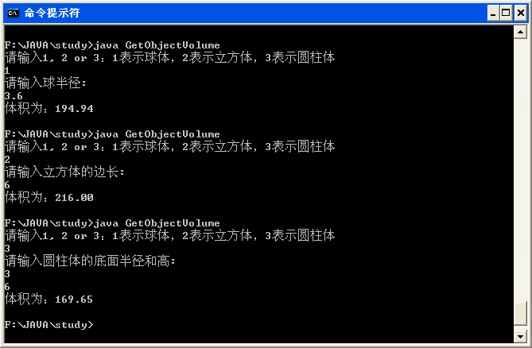

第二部分
有一个接口UnitPrice，如下所示：
interface UnitPrice
{
public double unitprice( ); //返回商品的单价
}
（1）编写电视机类、计算机类和手机类来实现接口UnitPrice。
（2）编写一个公共类，其中包含main方法和static double get(UnitPrice u)方法。
（3）在main方法中，从键盘上输入电视、计算机和手机的销售个数，输出上述商品的总销售额。
程序的运行结果如下图所示（供参考）：
